בס"ד
הפעלה 4 - פריחת עולם התורה
שבעים שנה למדינה

"לא רעב ללחם ולא צמא למים כי אם לשמוע את דבר ה'".

ההכנות הנדרשות:
- יש לצלם את הפסוק "לא רעב ללחם" (נספח 1) כמספר הקבוצות (3-4 עותקים) ולגזור כל מילה בנפרד.
- יש לצלם את מפות האזורים בארץ (נספח 2) ולחלק לכל קבוצה אזור אחר.
- יש לצלם את ערכת סמלי הישיבות (נספח 3) כמספר הקבוצות ולגזור כל סמל בנפרד.

פתיחה א'- להבנת מהות המזון לנשמה...
הבנת ההתאמה של ה"דלק" למוצר... כמה אפשרויות (כמובן שניתן להוסיף רעיונות אחרים עפ"י המצרכים הקיימים...)
נותנים לילדים מכשירים ללא האמצעים הנכונים להפעיל אותם...
- מחביאים בכיתה מפתחות- ונותנים לכל קבוצה מנעול- הקבוצה צריכה לחפש בין המפתחות, את המפתח שמתאים למנעול (אין אחד כזה..)
- מחלקים בין ילדי הכיתה חלקי פאזלים ומבקשים מהם להתחבר לפאזל שלם.. הפזאלים אינם מתאימים- ולא יצליחו..
- מביאים מכשיר חשמלי העובד על בטריות- ומביאים בטריות בגדלים שאינם מתאימים..
או לחילופין.. נותנים לכל קבוצה את ה"פתרון" של הקבוצה האחרת. (המפתח המתאים/ הבטריה בגודל הנכון..)
מחלקים לילדים משחק סודוקו קל (ניתן להוריד בגוגל)
ואומרים להם שבמקום הספרה אחת הם חייבים לכתוב את הספרה 3
נקודות לדיון: א"א לסיים את הסודוקו אם חסרה הספרה.. הספרה משלימה את הסודוקו..
כנ"ל שאר המכשירים שלעיל.. ללא החלק המתאים ה"דלק" הנכון" – המכונה לא תפעל...

פתיחה ב': משימות הבדל בין גוף לנשמה
משחקים בכיתה ה"מלך אמר" (התלמידים מבצעים את הציווי רק אם בתחילתו המורה אומר "המלך אמר"...) בהתחלה מצווים על פעולות גופניות: לקום, לשבת, להרים יד, להוריד יד, למחוא כף וכו'.. לאט לאט מתחילים לצוות על משימות רוחניות: להרגיש, להתחבר וכו'..
האם ניתן לצוות על דברים רוחניים? (יש ציווים בתורה על הרגש "ואהבת..." וכו') האם קיום הציווי זהה לפעילות הגופנית??

פתיחה ג': משימות התאמה בין המוצר למתפעל
מזמינים בכל תור ילד ומבקשים ממנו להציג בפנטומימה בעל מלאכה (מכונאי/ נגר/ סנדלר/ רופא/ טכנאי מכונות כביסה וכו)
*נקודות לדיון: ההתאמה של בעל המלאכה קשורה למוצר...
ה' ברא לנו גוף "עפר מן האדמה"- שהתחזוקה שלו היא חומרים פיזיים- אוכל וכו' ובשעת מחלה ח"ו- ה' נתן בתבונתו של הרופא את היכולת לרפא "ורפא ירפא".
ה' ברא לנו נשמה- שהיא "חלק אלוק ממעל"- ה' כולו רוחני ועל כן התחזוקה של הנשמה היא ג"כ רוחנית... לשם כך, ברא ה' את התורה- בכדי שנתחזק אותה...
- להדגמה – בלון.. הבלון הוא הגוף... הוא יכול להיות לא מנופח ושלם על השולחן.. אם רוצים שיהיה בו חיות מנפחים אותו באוויר..
ולכן.. לא מספיק לגוף רק מזון גשמי (ראה פתיחה א')

פתיחה – לסדר את הפסוק
- נתחלק לקבוצות.
- נחלק לכל קבוצה את הפסוק "לא רעב ללחם ולא צמא למים כי אם לשמוע את דבר ה'" מפורק למילים (נספח 1)
- נסביר את המשימה: לחבר נכון את הפסוק.
נאמר: אנו מורכבים מגוף ומנשמה אלוקית. כדי להחיות את הגוף שלנו אנו נותנים לו מזון: לחם ומים הם מזונות בסיסים לקיום הגוף. המזון של הנשמה שבתוכנו הוא הקשר לקב"ה, לימוד התורה שהיא דבר ה' שהתגלה בעולם. אנחנו בכל לימוד תורה/ הלכה/ מחשבה וכו' מוסיפים עוד מזון לנשמה האלוקית..
*ניתן להכין לוח הספק כיתתי/ אישי.. להתחיל ללמוד חלק משמירת הלשון/ ותן חלקנו..
אם מבצעים את ההפעלה לקראת שבועות- ניתן להכין ביחד לו"ז ללימוד בליל שבועות..
*כל מעשה של לימוד שלנו הוא חלק מהנבואה ...
בכיתות ו' מומלץ להצטרף לתכנית לימוד התנ"ך "היינו כחולמים"
כתב מפורט למנהלים להסבר על התוכנית
הנביא מנבא שיבואו ימים שאנשים יהיו רעבים לתורה, לדברי ה' אפילו יותר מרעב ללחם וצמא למים. כולם ירצו לדעת את ה' וללמוד את התורה.
בהפעלה הבאה נראה את פריחת עולם התורה של הציונות הדתית בשבעים שנות מדינה (בעולם החסידי והליטאי יש כמובן עוד ועוד ישיבות).

ההפעלה – פריחת עולם התורה
- ניתן לכל קבוצה מפה של אזור אחר בארץ (נספח 2).
- נחלק לכל קבוצה ערכה של סמלים של ישיבות תיכוניות, ישיבות הסדר ומכינות, ישיבות גבוהות, אולפנות ומדרשות (נספח 3).
- נסביר את המשימה: לזהות את מקום הישיבה על פי הסמל ולהדביק את הסמלים במקומות המתאימים במפה.
- נתלה את התוצרים בסביבת הלמידה.

סיכום – ישיבות נקים בכל מקום
- נקרא את השיר המיוחס לרב משה צבי נריה זצ"ל, ראש ישיבת כפר הרואה (ישיבת כפר הרואה הוקמה בשנת ת"ש (1939) על ידי הרב נריה זצ"ל. הישיבה היא אם הישיבות התיכוניות, ומהווה את התשתית לכל המפעל המפואר של ישיבות ואולפנות הציונות- הדתית)

"הפה נפיץ את אור הגדול
את אור התורה
נסיר מעלינו כל מכשול
נקים בארצנו ישיבה
ישיבות נקים בכל מקום
בעיר ובכפר
בעמק בהר בצפון ובדרום
וגם בתוך המדבר".

- נספר על מצב הישיבות בארץ באותה תקופה ועל החלום הגדול של הרב להפיץ את אור התורה בכל מקום.
- נתבונן בתוצרים ונדון:
  - האם חלומו של הרב התגשם?
  - איך אנחנו יכולים להפריח עוד את עולם התורה?
  - מה אפשר לעשות בבית הספר / בכיתה שלנו כדי להגדיל תורה ולהוסיף אהבת תורה?

נספח 1 – לא רעב ללחם

לא | כי
רעב | אם
ללחם | לשמוע
ולא | את
צמא | דברי
למים | ה'
נספח 2 – מפת אזורים
צפון חלק א'

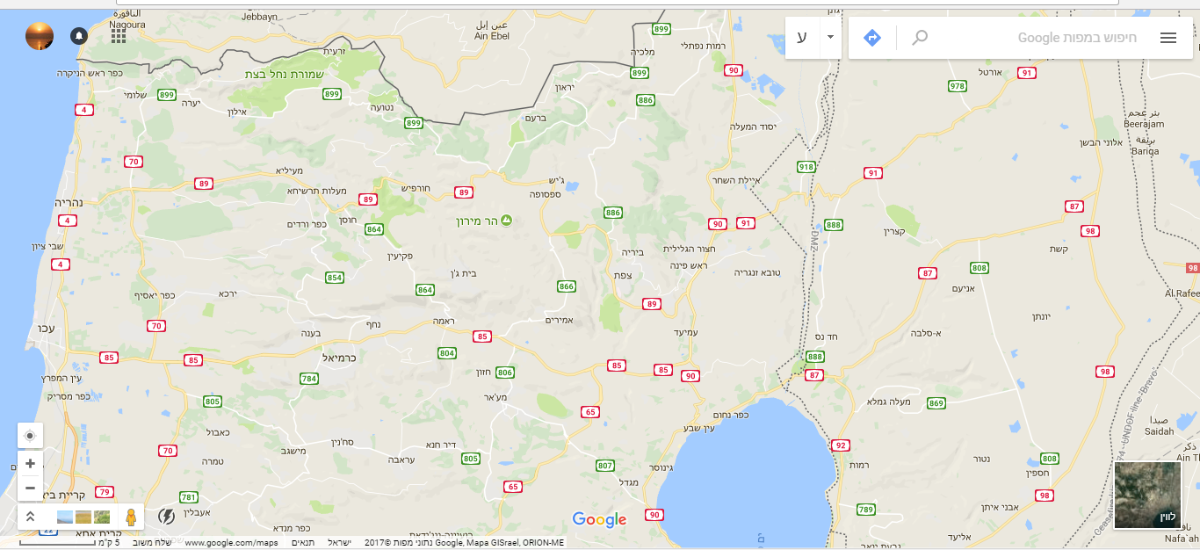
צפון חלק ב'
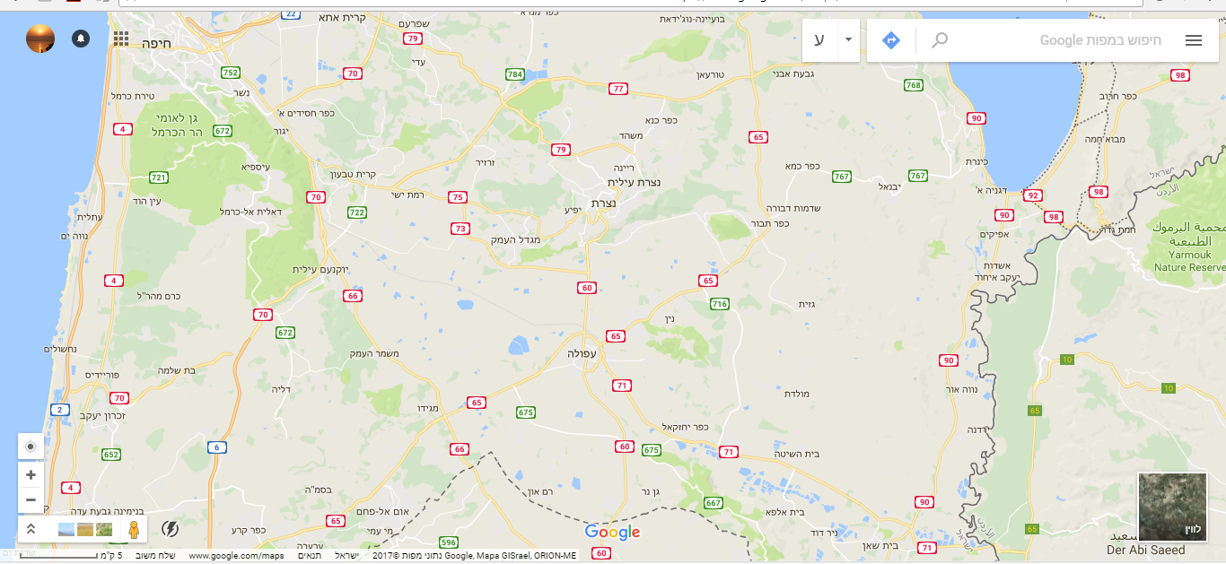
יהודה ושומרון וירושלים חלק א'

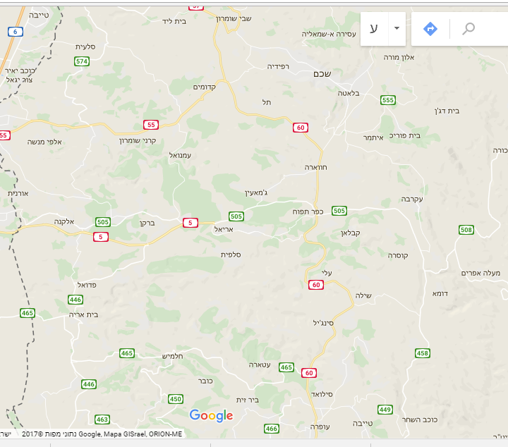

יהודה ושומרון וירושלים – חלק ב'

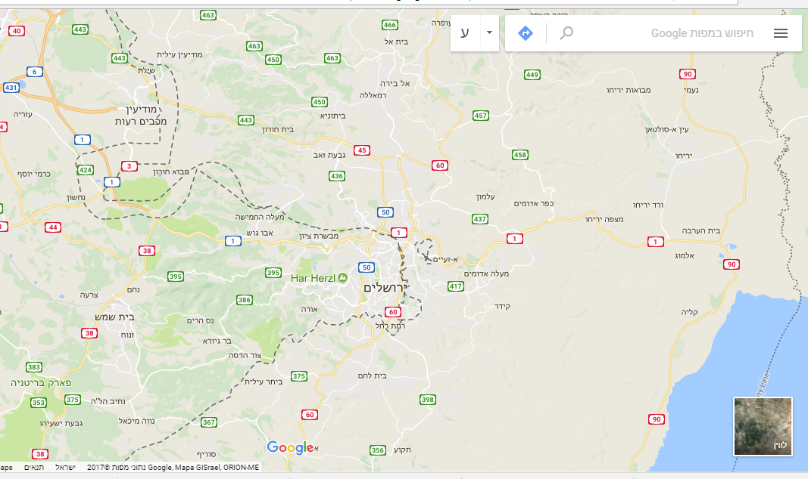
דרום
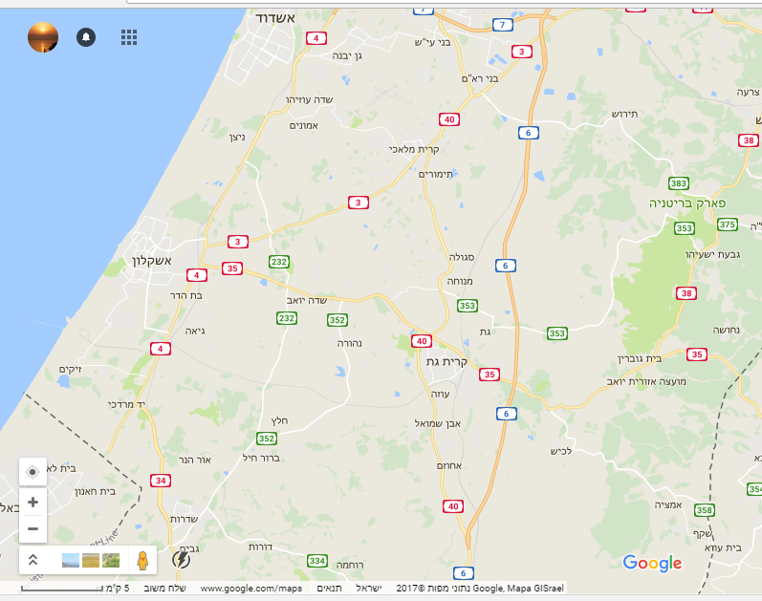

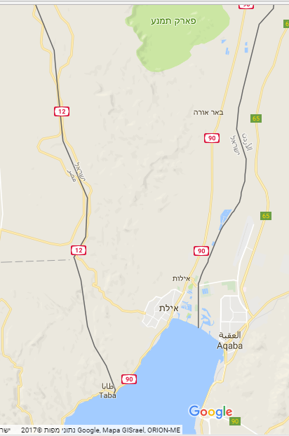
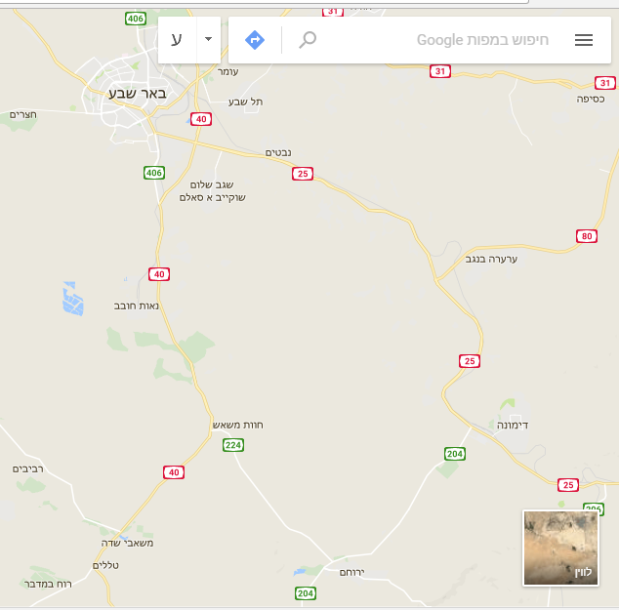
מרכז
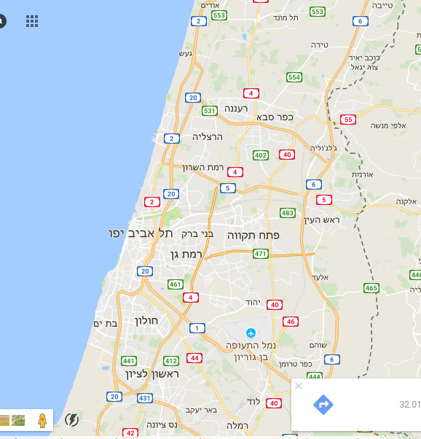

נספח 3 – סמלים

- מגשימים יחד – "אהבת ישראל", נתיבות - דרום
- "אור וישועה" – חיפה - צפון
- "אור עציון" – מרכז שפירא - דרום
- "אורות שאול" – רעננה - מרכז
- "אילת השחר" – אילת - דרום
- "משכן אהוד" – איתמר - יהודה ושומרון
- ישיבת שדרות – שדרות - דרום
- "בינות" – רעננה - מרכז
- "בית אורות" – ירושלים
- בית שאן – צפון
- "ברכת יוסף" – אלון מורה – יהודה ושומרון
- דימונה – דרום
- "דרך חיים" – קריית גת – דרום
- "ישיבת הגולן" -חיספין – צפון
- "ישיבת הכותל" – ירושלים
- "ישיבת הר ברכה" – הר ברכה – יהודה ושומרון
- ישיבת ההסדר חולון – חולון – מרכז
- ישיבת ההסדר ירוחם – ירוחם – דרום
- ישיבת שבי שומרון – יהודה ושומרון
- "ישיבת כרם ביבנה" – יבנה – דרום
- "כרמי אל" – כרמיאל – צפון
- "מדברה כעדן" – מצפה רמון – דרום
- "נהר דעה" – נהריה- צפון
- "ישיבת נווה דקלים" – אשדוד – דרום
- "נצר מטעי" – אריאל – יהודה ושומרון
- נצרת עילית – צפון
- ישיבת טפחות – טפחות – צפון
- פעמי יפו – שירת משה – יפו – מרכז
- קריית גת – דרום
- קריית שמונה – צפון
- קרני שומרון – יהודה ושומרון
- רמת השרון – מרכז
- ראשון לציון – מרכז
- "רוח צפונית" - עכו – צפון
- רמת גן – מרכז
- שילה – יהודה ושומרון
- "שדמות נריה" – שדמות מחולה – צפון
- "בית מוריה" – באר שבע, דרום

דרום – 12
צפון – 10
מרכז – 8

יהודה ושומרון וירושלים - 9
